Gares :

Barcelone

Depuis Paris train de nuit direct

Depuis Lyon train de nuit direct doit arriver dès fin d'année 2024

Depuis l'est via Paris

**CO2eq émit pour un aller-retour depuis Paris**

**: 430 kg (21,5% des objectifs 2T)**

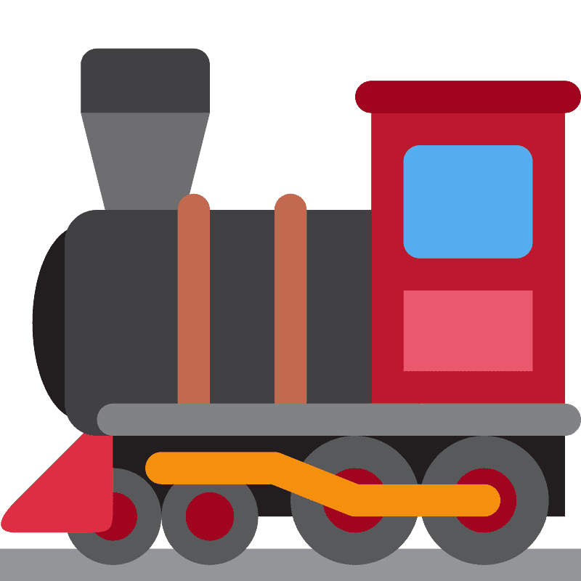**: 5,3 kg soit 81 fois moins que l’avion**

**CO2eq émit pour un aller-retour depuis Lyon**

**: 275 kg (13,75% des objectifs 2T)**

**: 3,12 kg soit 88 fois moins que l’avion**

**CO2eq émit pour un aller-retour depuis Epinal**

**: 428 kg (21,4% des objectifs 2T)**

**: 8,92 kg soit 48 fois moins que l’avion**

Séville

Depuis Barcelone il existe 2 trains directs par jour Barcelone Séville de 6h

Lisbonne

Depuis Barcelone, prendre train jusqu'à Madrid de jour 2h30 puis prendre bus de nuit jusqu'à Lisbonne (20aine d'euros)

**CO2eq émit pour un aller-retour depuis Paris**

**: 545 kg (27,25% des objectifs 2T)**

**: 12,3 kg soit 44 fois moins que l’avion**

**CO2eq émit pour un aller-retour depuis Lyon**

**: 521 kg (26,05% des objectifs 2T)**

**: 10,6 kg soit 49 fois moins que l’avion**

**CO2eq émit pour un aller-retour depuis Epinal**

**: 613 kg (30,65% des objectifs 2T)**

**: 12,9 kg soit 48 fois moins que l’avion**

Munich :

**CO2eq émit pour un aller-retour depuis Paris**

**: 354 kg (18,2% des objectifs 2T)**

**: 4.85 kg soit 73 fois moins que l’avion**

**CO2eq émit pour un aller-retour depuis Lyon**

**: 298 kg (14,9% des objectifs 2T)**

**: 6,13 kg soit 49 fois moins que l’avion**

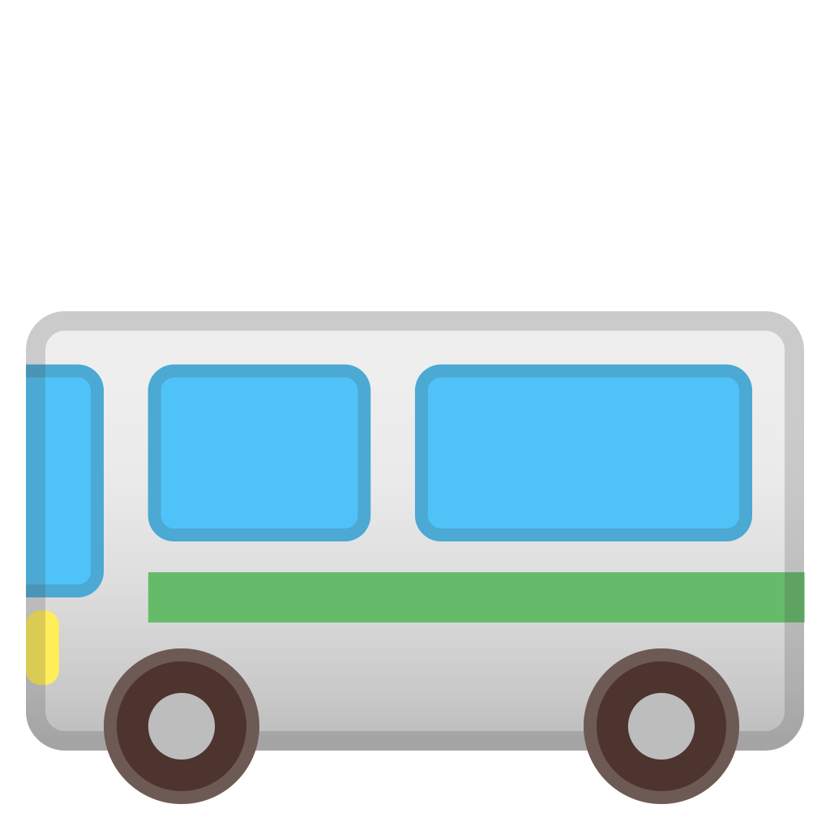**: 43 kg soit 7 fois moins que l’avion**

Wien

Depuis Paris train de nuit Le train part à 19h58 de gare de l'Est le mardi, vendredi et dimanche, et arrive à Vienna Hbf à 10h13

Depuis l'Est depuis Mulhouse une correspondance via Zurich et possibilité de faire Zurich Wien de nuit ou Strasbourg avec une correspondance à Stuttgart départ 19h52 et arrivée 6h du matin

Depuis Lyon, une ligne directe Lyon Zurich (et de nuit) doit arriver puis Zurich Wien

**CO2eq émit pour un aller-retour depuis Paris**

**: 388 kg (19,4% des objectifs 2T)**

**: 8,11 kg soit 48 fois moins que l’avion**

**CO2eq émit pour un aller-retour depuis Lyon**

**: 474 kg (23,7% des objectifs 2T)**

**: 8,2 kg soit 58 fois moins que l’avion**

**CO2eq émit pour un aller-retour depuis Epinal**

**: 380 kg (19% des objectifs 2T)**

**: 5,93 kg soit 64 fois moins que l’avion**

Bratislava (Slovaquie)

Train de nuit jusqu'à Wien puis bus (1h) jusqu'à Bratislava.

**CO2eq émit pour un aller-retour depuis Paris**

**: 409 kg (20,45% des objectifs 2T)**

**: 8,8 kg soit 46 fois moins que l’avion**

**CO2eq émit pour un aller-retour depuis Lyon**

**: 502 kg (25,1% des objectifs 2T)**

**: 11,2 kg soit 45 fois moins que l’avion**

**CO2eq émit pour un aller-retour depuis Epinal**

**: 410 kg (20,5% des objectifs 2T)**

**: 7,39 kg soit 55 fois moins que l’avion**

Budapest (Hongrie): 130€

Paris - Zurich en 4h

Zurich - Budapest en 13h de train de nuit (ligne qui part tous les jours!)

**CO2eq émit pour un aller-retour depuis Paris**

**: 467 kg (23,35% des objectifs 2T)**

**: 9 kg soit 52 fois moins que l’avion**

**CO2eq émit pour un aller-retour depuis Lyon**

**: 413 kg (20,65% des objectifs 2T)**

**: 9,02 kg soit 46 fois moins que l’avion**

**CO2eq émit pour un aller-retour depuis Epinal**

**: 487 kg (24,35% des objectifs 2T)**

**: 7,57 kg soit 64 fois moins que l’avion**

Belgrad (Serbie) 130€

Paris - Stuttgart 3h15 TGV

Stuttgart - Zagreb 10h de train de nuit

Zagreb - Belgrad 5h de bus

**CO2eq émit pour un aller-retour depuis Paris**

**: 542 kg (27,1% des objectifs 2T)**

**: 11,7 kg soit 46 fois moins que l’avion**

**CO2eq émit pour un aller-retour depuis Lyon**

**: 459 kg (22,95% des objectifs 2T)**

**: 10.8 kg soit 43 fois moins que l’avion**

**CO2eq émit pour un aller-retour depuis Epinal**

**: 425 kg (21,25% des objectifs 2T)**

**: 10,7 kg soit 40 fois moins que l’avion**

Bucarest

Accessible depuis Vienne. Trajet à réserver directement sur le site de la compagnie de train roumaine. Départs de Vienne tous les soirs à 19h42 pour une arrivée à Bucarest le lendemain à 15h. Réservation de couchettes possible dans des wagons allant de une à 6 personnes.

**CO2eq émit pour un aller-retour depuis Paris**

**: 702 kg (35,1% des objectifs 2T)**

**: 14,1 kg soit 50 fois moins que l’avion**

**CO2eq émit pour un aller-retour depuis Lyon**

**: 627 kg (31,35% des objectifs 2T)**

**: 13,4 kg soit 47 fois moins que l’avion**

**CO2eq émit pour un aller-retour depuis Epinal**

**: 586 kg (29,3% des objectifs 2T)**

**: 13,5 kg soit 43 fois moins que l’avion**

Istanbul

Depuis Bucarest. Ce train (Bosphorus Express) ne circule qu'entre avril et début octobre et se réserve directement en gare de Bucarest ou Istanbul. Le départ à lieu à 10h55 de la gare de Bucarest pour une arrivée à Istanbul à 5h34 du matin le lendemain. Prix environ 35 euros.

**CO2eq émit pour un aller-retour depuis Paris**

**: 431 kg (21,55% des objectifs 2T)**

**: 15,8 kg soit 27 fois moins que l’avion**

**Attention, calcul différent des précédents.**

IGOUMENÍTSA / Grèce

Paris Milan 5h puis train de nuit Milan Bari et enfin ferry de nuit jusqu'à IGOUMENÍTSA (70€). Des bus sont ensuite accessibles pour d'autres villes de Grèce.

**CO2eq émit pour un aller-retour depuis Paris**

**: 660 kg (33% des objectifs 2T)**

**: 13,7 kg soit 48 fois moins que l’avion**

**Attention cependant: la partie en bateau pollue plus que si le chemin avait été fait en full train. Paris Bari = 10,2 kg + A calculer pour le bateau.**

Durrës / Albanie

Paris Milan 5h puis Milan Bru de nuit 10h et ensuite ferry de nuit jusqu'à Durres (30€). Possible de rejoindre Tirana en bus 45 minutes.

**CO2eq émit pour un aller-retour depuis Paris**

**: 592 kg (29,6% des objectifs 2T)**

**: 11,7 kg soit 51 fois moins que l’avion**

**Attention cependant: la partie en bateau pollue plus que si le chemin avait été fait en full train. Paris Bari = 10,2 kg + A calculer pour le bateau.**

Split (env 135€)

Option 1

Paris stuttgart: 3h15

Stuttgart Zagreb: 10h de train de nuit puis bus Zagreb Split: 6h30

Pour venir Depuis Lyon il faut faire Lyon-Karlsruhe puis Karlruhe-Stuttgart

**CO2eq émit pour un aller-retour depuis Paris**

**: 463 kg (23,15% des objectifs 2T)**

**: 11 kg soit 42 fois moins que l’avion**

**Attention cependant: la partie en bateau pollue plus que si le chemin avait été fait en full train. Paris Bari = 10,2 kg + A calculer pour le bateau.**

**CO2eq émit pour un aller-retour depuis Lyon**

**: 492 kg (24,6% des objectifs 2T)**

**: 8,77 kg soit 56 fois moins que l’avion**

Option 2

Aller jusqu'à Milan, puis train direct jusqu'à Ancône et enfin ferry de nuit (30aine d’€)

Ljubjana

**CO2eq émit pour un aller-retour depuis Paris**

**: 499 kg (24,95% des objectifs 2T)**

**: 8,01 kg soit 62 fois moins que l’avion**